Ihr Rückzugsort im Grünen – Einmaliges Wohnbaugrundstück in Bovenden

  OBJEKTART | Grundstück
  Kaufpreis | 235.000,00 €
  Grundstücksfläche | ca. 1.300,00 m²
  OBJEKT-NR. | 1463

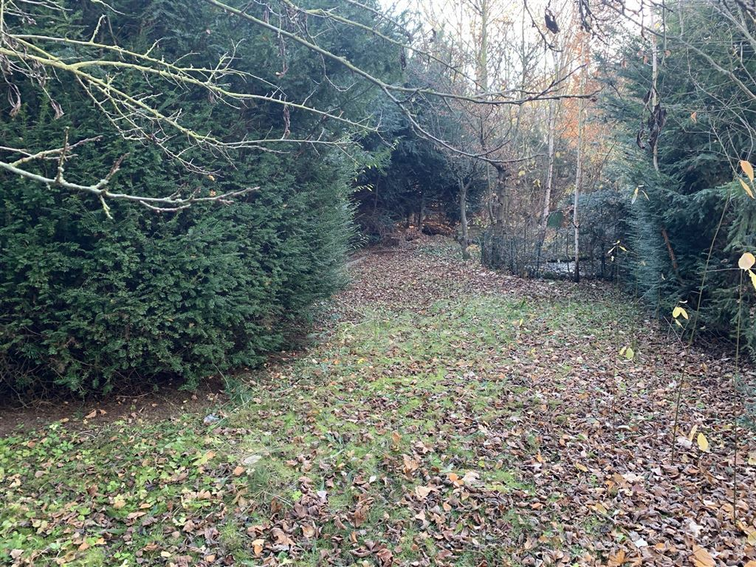
37120 Bovenden

STAMMDATEN
Objektart | Grundstück
Kategorie | Wohnen
Preis pro m² | 180,00 €
Grundstücksfläche (ca.) | 1.300,00 m²
Gesamtfläche (ca.) | 1.300,00 m²
Provision | Die Käufer-Maklerprovision beträgt 4,76 % inkl. MwSt. vom notariellen Kaufpreis.

AUSSTATTUNGSMERKMALE
- Erschlossen
- Strom, Telekommunikation, Wasser

Objektbeschreibung

Dieses ca. 1.300 m² große, ebene Baugrundstück ist voll erschlossen. Der vorhandene Baumbestand kann eventuell teilweise erhalten bleiben und würde nach Bebauung gleich Sichtschutz und Gemütlichkeit bieten.
Die Bebaubarkeit richtet sich nach einem Bebauungsplan, in dem das Baufenster ein ausreichend großes Haus für eine Familie zulässt. Bei Interesse stellen wir den Bebauungsplan, Lageplan sowie weitere Informationen zur möglichen Ausgestaltung zur Verfügung.

Lagebeschreibung

Das Baugrundstück liegt in einem der angenehmsten Bereiche Bovenden.
Einem Ort, an dem Ruhe, Geborgenheit und Wohnqualität harmonisch zusammenfinden. Die gewachsene Wohnlage ist freundlich, gepflegt und geprägt von einem nachbarschaftlichen Miteinander, was in der heutigen Zeit selten geworden ist.
Hier herrscht eine wohltuende Ruhe fern vom hektischen Alltag, während Sie dennoch in wenigen Minuten alles erreichen, was das tägliche Leben komfortabel macht. Einkaufsmöglichkeiten, Schulen, Ärzte und Restaurants liegen angenehm nah, ohne das friedliche Wohnambiente zu stören.
Besonders reizvoll ist die Nähe zur Natur mit Spazier- und Radwegen quasi vor der Haustür. Ob Sie Ruhe suchen oder inspiriert von der Umgebung aktiv sein möchten - hier findet beides seinen Platz.
Ein Ort, an dem ein Zuhause entstehen kann, das nicht nur gebaut, sondern gelebt wird.

Sonstiges

Weitere Informationen zum Angebot erhalten Sie bei Welsch & Partner Immobilien durch Herrn Welsch unter 0561 - 97 90 73 95 oder mobil 0173 - 81 89 378.
Laut der EU-Verbraucherrechte-Richtlinie (Fernabsatzrecht) sind wir verpflichtet, von allen Interessenten bei einer Anfrage - also z.B. per Internet, E-Mail, Telefon oder Brief - die Identität zu prüfen (§ 2 Abs. 10 GwG). Wir benötigen, falls noch nicht geschehen, den vollständigen Namen mit Adresse und Telefonnummer. Ohne diese Angaben können wir keine Adressen zu Objekten bekannt geben. Dazu sind alle Immobilienmakler verpflichtet.
Info zum Schutz Ihrer personenbezogenen Daten bei einer Anfrage an uns:
Der Schutz Ihrer personenbezogenen Daten bei der Erhebung, Verarbeitung und Nutzung ist uns ein wichtiges Anliegen. Ihre Daten werden im Rahmen der gesetzlichen Vorschriften geschützt. Gerne können wir darüber bei der Besichtigung oder im Telefonat sprechen.
Der Gesetzgeber räumt außerdem bei allen Dienstleistungen, deren Verträge per Telefon, per Internet oder über andere Fernkommunikationsmittel abgeschlossen werden, ein Widerrufsrecht ein. Eine Widerrufsbelehrung wird Ihnen bei einer Anfrage durch uns zugeschickt. Erst wenn Sie diese bestätigt haben, können wir detaillierte Informationen zum Objekt versenden.
Wichtiger Hinweis: Die vorstehenden Angaben sind sorgfältig recherchiert und werden stetig aktualisiert. Da sie jedoch ausschließlich auf Auskünften von Dritten basieren, übernehmen wir keine Gewähr, Haftung oder Garantien.

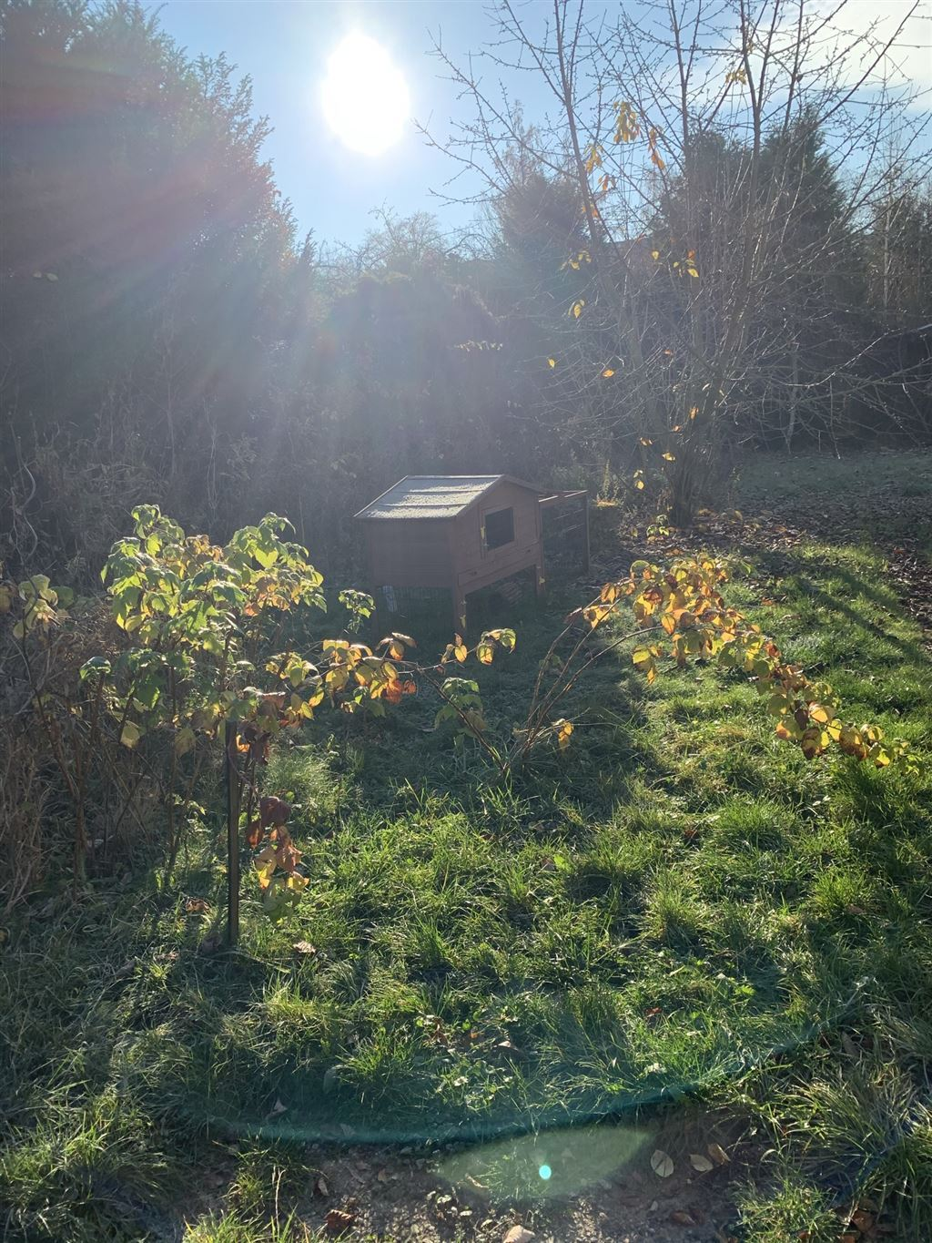
IMG_3792

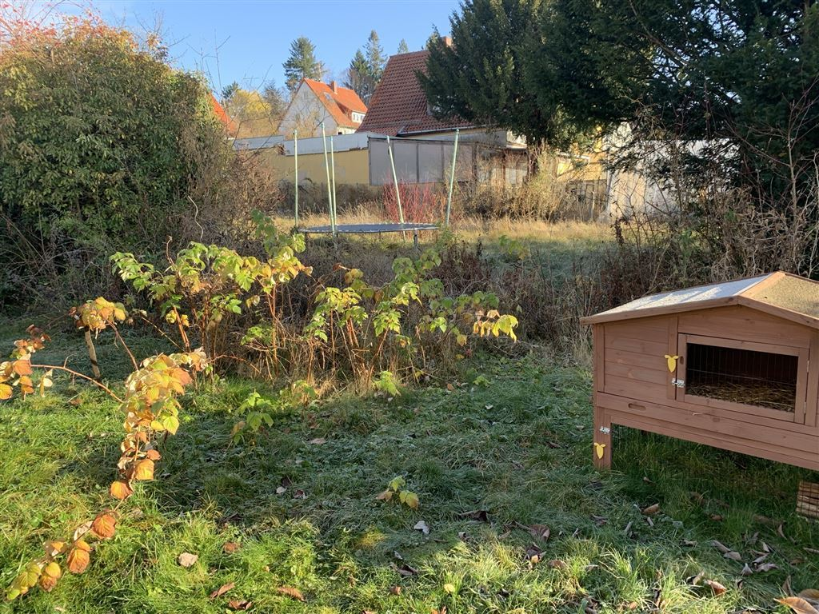
IMG_3793

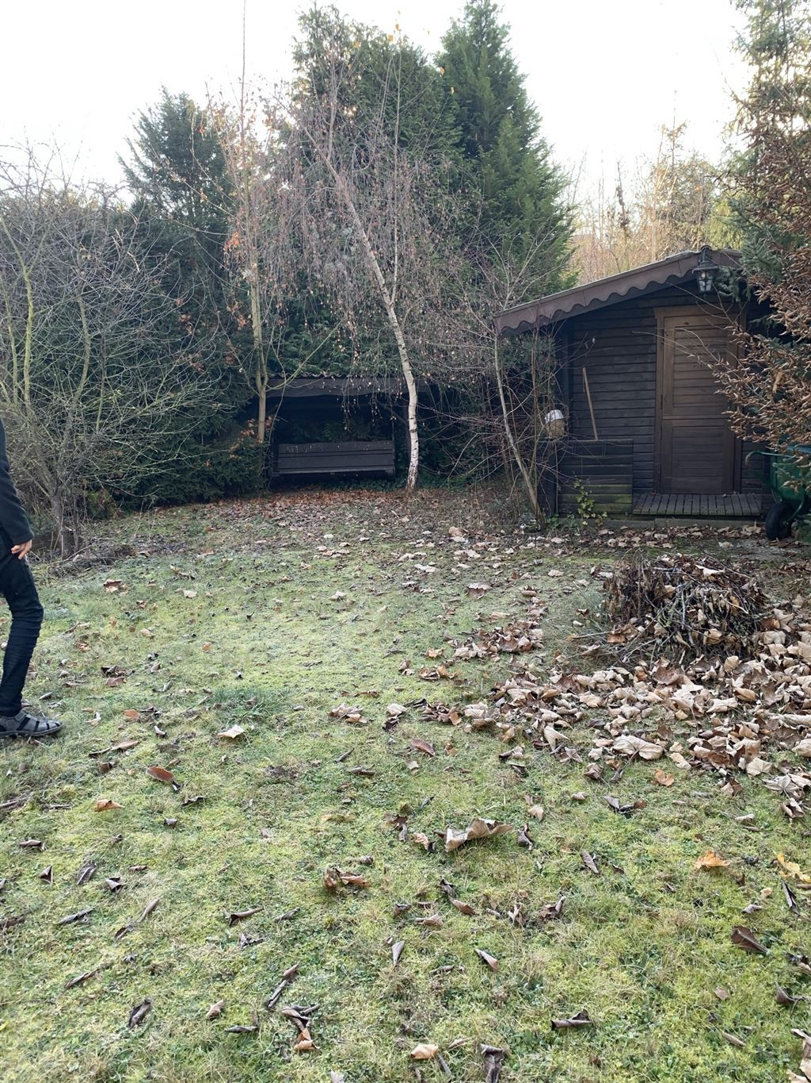
IMG_3796

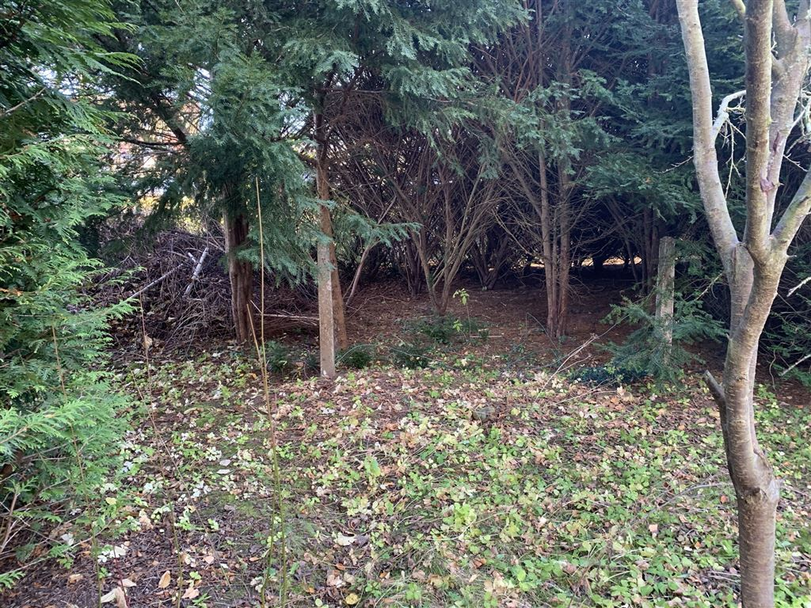
IMG_3799

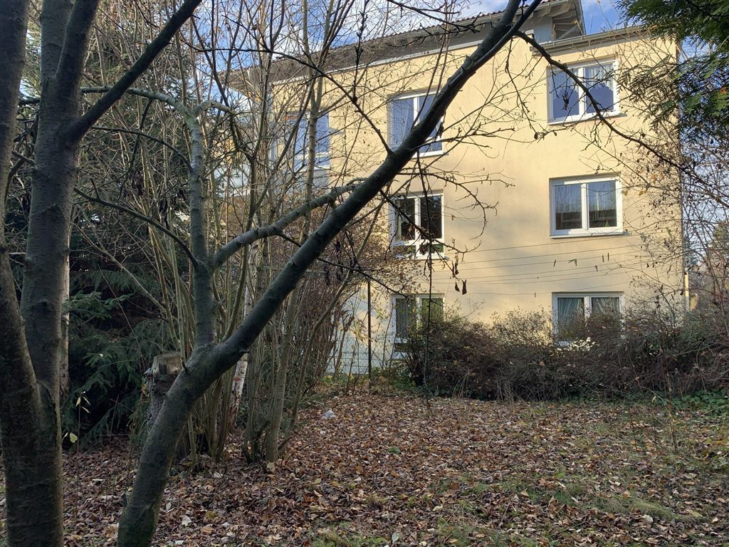
IMG_3802

